Установка дорожных знаков 3.27 "Остановка запрещена" и 8.4.1 "Вид транспортного средства" на Кленовом бульваре с 06 мая 2019г.
17.04.2019
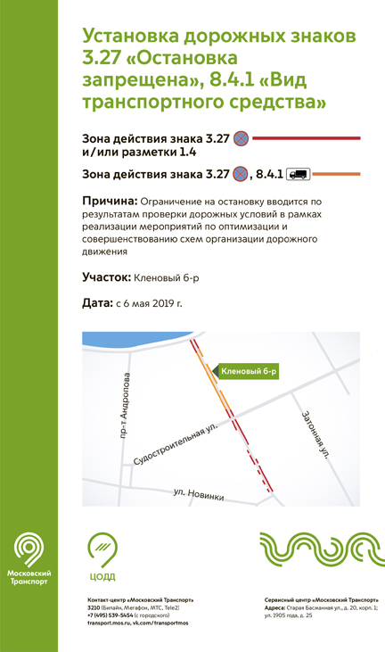

Адрес страницы: http://nagatinsky-zaton.mos.ru/transpor/detail/8028382.html
Управа района Нагатинский затон города Москвы

